《计算机实践》

实验报告I—数据结构

班号：0321501 学号：032150115
姓名：易博天
Email：yiboxiaotian@nuaa.edu.cn
签名：

南京航空航天大学

实验：树和图的实验

一、实验目的
掌握二叉树的创建、遍历等操作实现；掌握图的邻接矩阵和邻接表创建及遍历等操作实现。。

二、实验内容
二叉树的创建、遍历及相关操作实现。

三、算法分析与程序设计
1. 编程实现二叉排序树的链式存储结构创建，并实现先序、中序、后序遍历（递归和非递归方法自选）操作，最后统计叶子结点的数目。
2.输入数据：自选方法输入结点个数及结点值，结点值使用不重复的正整数表示。 输出形式：输出正确的先序、中序、后序遍历序列，给出叶子结点数目。
3.算法描述
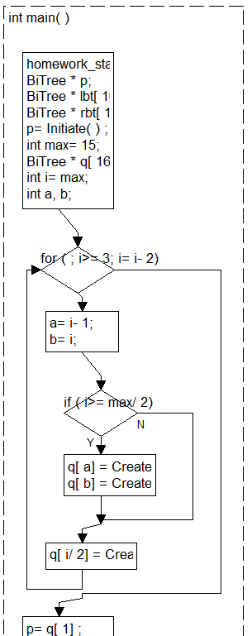
给出算法描述的程序流程图
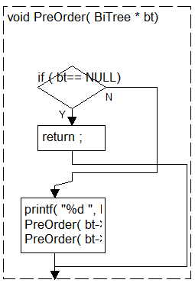
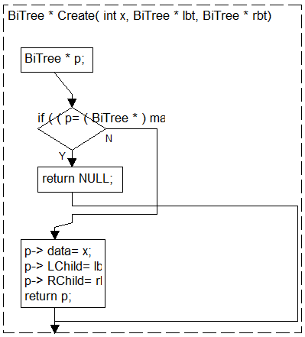
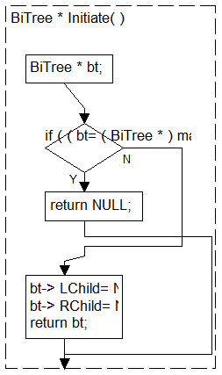
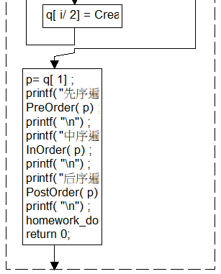
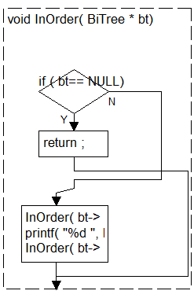
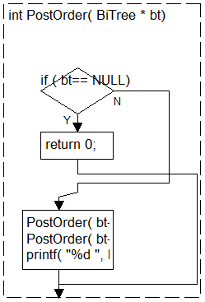

4. 程序设计
给出实现程序功能的函数及说明如下：
(1) 本程序包含的函数
主函数 main()
BiTree *Initiate(); // 建立一棵空二叉树
BiTree *Create(ElemType x, BiTree *lbt, BiTree *rbt); // 建立一棵以x为根结点的数据域信息
void PreOrder(BiTree *bt); // 先序遍历二叉树bt
void InOrder(BiTree *bt); // 中序遍历二叉树bt
int PostOrder(BiTree *bt); // 后序遍历二叉树bt

四、调试分析

1、调试过程及说明
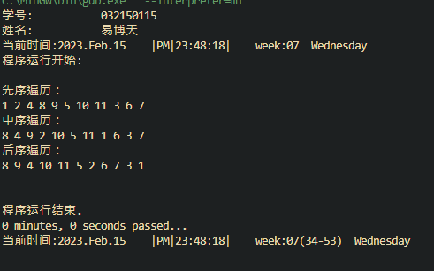
- 以截屏图像的方式给出，包括程序运行开始和结束时的系统时间、姓名、学号、实验名称等信息.

2、调试分析
照着书上写的，没什么问题，但是二叉树是给定的，也可以修改一下改为可输入的

五、使用说明
运行即可，二叉树是给定的
六、测试结果
内容：给出测试用例测试程序。写出测试的情况，使用的输入以及得到的结果。
要求：测试的情况越全面越好。
示例：
测试例子如上图所示
七、实验的收获和感想
照着书上写就行，先序中序后序的代码都差不多，毕竟只是换了个顺序
八、附录：源代码（双栏排版，加必要的注释）

#include "homework.h"
#define MaxSize 100
#define ElemType int
typedef struct bitree
{
ElemType data;
struct bitree *LChild, *RChild;
} BiTree;
BiTree *Initiate(); // 建立一棵空二叉树
BiTree *Create(ElemType x, BiTree *lbt, BiTree *rbt); // 建立一棵以x为根结点的数据域信息
void PreOrder(BiTree *bt); // 先序遍历二叉树bt
void InOrder(BiTree *bt); // 中序遍历二叉树bt
int PostOrder(BiTree *bt); // 后序遍历二叉树bt
BiTree *Initiate() // 建立一棵空二叉树
{
BiTree *bt; // 初始化建立二叉树 * bt的头结点
if ((bt = (BiTree *)malloc(sizeof(BiTree))) == NULL)
return NULL;
bt->LChild = NULL;
bt->RChild = NULL;
return bt;
}
BiTree *Create(ElemType x, BiTree *lbt, BiTree *rbt)
// 建立一棵以x为根结点的数据域信息
{
BiTree *p;
if ((p = (BiTree *)malloc(sizeof(BiTree))) == NULL)
return NULL;
p->data = x;
p->LChild = lbt;
p->RChild = rbt;
return p;
}
void PreOrder(BiTree *bt)
{
// 先序遍历二叉树bt
if (bt == NULL)
return; // 递归调用的结束条件
printf("%d ", bt->data); // 访问结点的数据域
PreOrder(bt->LChild); // 先序递归遍历bt的左子树
PreOrder(bt->RChild); // 先序递归遍历bt的右子树
}
void InOrder(BiTree *bt)
{
// 中序遍历二叉树bt
if (bt == NULL)
return; // 递归调用的结束条件
InOrder(bt->LChild); // 中序递归遍历bt的左子树
printf("%d ", bt->data); // 访问结点的数据域
InOrder(bt->RChild); // 中序递归遍历bt的右子树
}
int PostOrder(BiTree *bt)
{
// 后序遍历二叉树bt
if (bt == NULL)
return 0; // 递归调用的结束条件
PostOrder(bt->LChild); // 后序递归遍历bt的左子树
PostOrder(bt->RChild); // 后序递归遍历bt的右子树
printf("%d ", bt->data); // 访问结点的数据域
}
int main()
{
homework_start();
BiTree *p;
BiTree *lbt[16] = {NULL}; // 左子树指针数组
BiTree *rbt[16] = {NULL}; // 右子树指针数组
p = Initiate();
int max = 15; // 满足max=2max+1
BiTree *q[16]; // 头结点指针数组
int i = max;
int a, b;
for (; i >= 3; i = i - 2) // 循环建立特定二叉树
{
a = i - 1;
b = i;
if (i >= max / 2)
{
q[a] = Create(a, lbt[a], rbt[a]);
q[b] = Create(b, lbt[b], rbt[b]);
}
q[i / 2] = Create((i / 2), q[a], q[b]);
}
p = q[1];
printf("先序遍历：\n");
PreOrder(p);
printf("\n");
printf("中序遍历：\n");
InOrder(p);
printf("\n");
printf("后序遍历：\n");
PostOrder(p);
printf("\n");
homework_done();
return 0;
}

实验 3.1.2 图的基本实验

二、实验内容
1.图的创建、遍历操作实现。
使用邻接矩阵存储图，实现深度优先遍历操作；使用邻接表存储图，实现广度优先遍
历操作。
输入数据：采用合适的方式创建上图，如先输入顶点数 n、
边数 e，然后依次输入边信息；遍历时要求从键盘输入起始顶点。
输出形式：分别输出给定起始顶点的深度优先遍历序列和广度优先遍历序列。
3. 算法描述
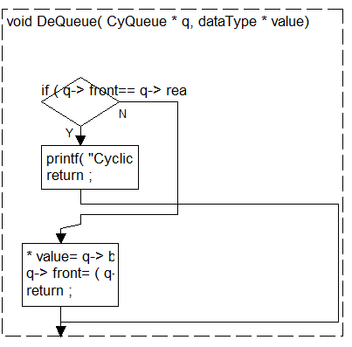
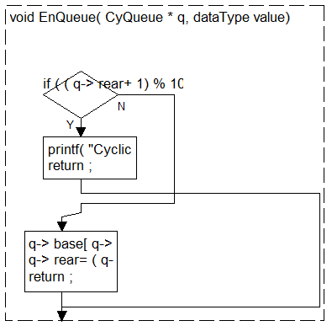
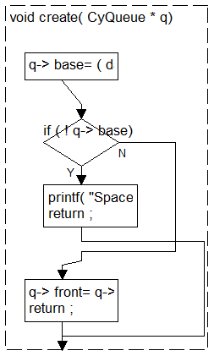
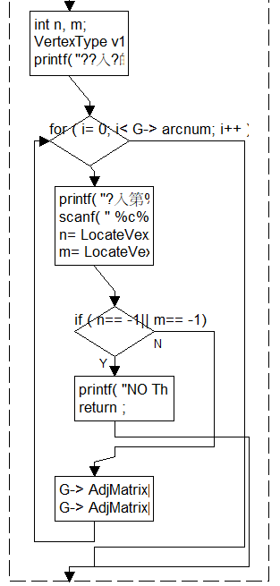
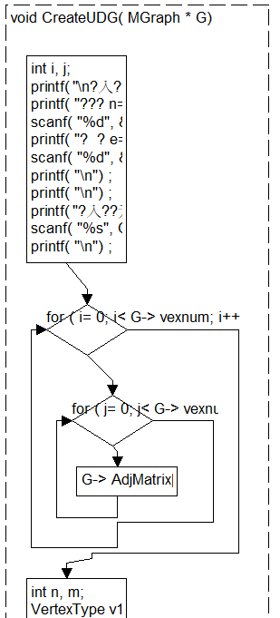
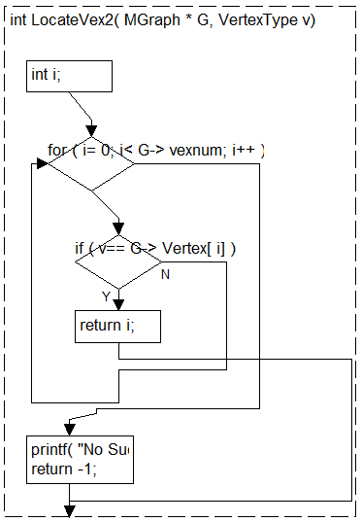
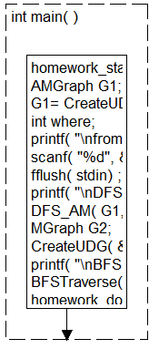
给出算法描述的程序流程图

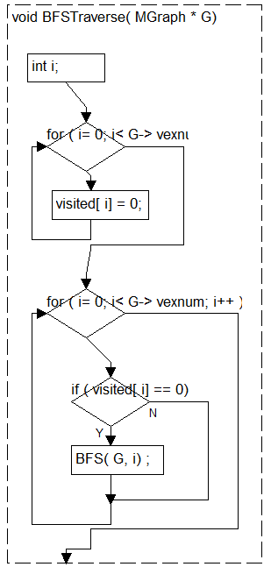
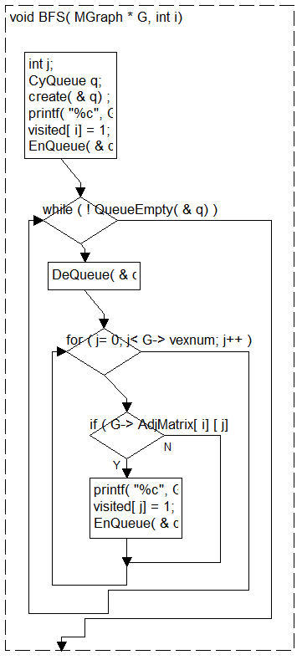
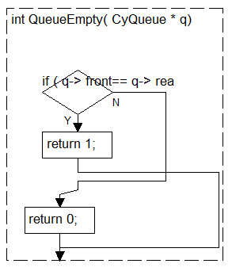

4. 程序设计
给出实现程序功能的函数及说明，示例如下：
(1) 本程序包含的函数
AMGraph CreateUDN(); // 创建用于DFS的图
void BFSTraverse(MGraph *G); // 初始化
void BFS(MGraph *G, int i); // 搜索
int QueueEmpty(CyQueue *q); // 检查队列是否已满
void DeQueue(CyQueue *q, dataType *value); // 出队
void EnQueue(CyQueue *q, dataType value); // 入队
void create(CyQueue *q); // 创建队列
void CreateUDG(MGraph *G); // 创建用于BFS的图
int LocateVex2(MGraph *G, VertexType v); // 查找元素v在一维数组 Vertex[] 中的下标，并返回下标
int main()

四、调试分析

1、调试过程及说明
- 以截屏图像的方式给出，包括程序运行开始和结束时的系统时间、姓名、学号、实验名称等信息.
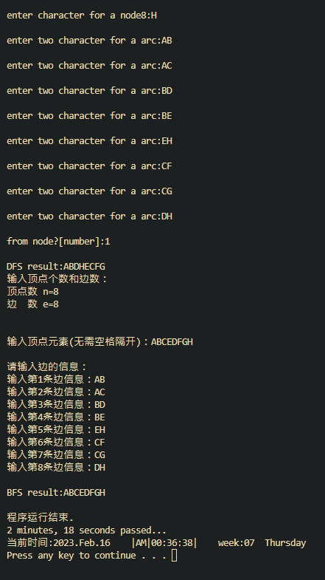
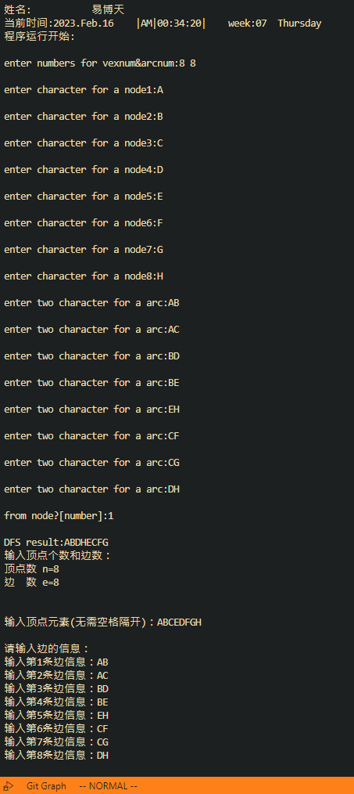

2、调试分析
如图

五、使用说明
按照运行时提示进行输入
六、测试结果
内容：给出测试用例测试程序。写出测试的情况，使用的输入以及得到的结果。
要求：测试的情况越全面越好。
如上图所示
七、实验的收获和感想
其实还可以复用，其中相当一部分代码可以大大简化
八、附录：源代码（双栏排版，加必要的注释）
#include "homework.h"
#define true 1
#define MVNum 100
#define VertexMax 100 // 最大顶点数为100
#define Maxsize 100 // 队列最大元素个数100

typedef char VertexType; // 每个顶点数据类型为字符型
typedef int dataType; // 队列元素类型

/*图结构体*/
typedef struct
{
VertexType Vertex[VertexMax]; // 存放顶点元素的一维数组
int AdjMatrix[VertexMax][VertexMax]; // 邻接矩阵二维数组
int vexnum, arcnum; // 图的顶点数和边数
} MGraph;

/*队列结构体*/
typedef struct
{
dataType *base;
int front;
int rear;
} CyQueue;
typedef struct
{
char vexs[MVNum];
int arcs[MVNum][MVNum];
int vexnum, arcnum;
} AMGraph;
AMGraph CreateUDN(); // 创建用于DFS的图
void BFSTraverse(MGraph *G); // 初始化
void BFS(MGraph *G, int i); // 搜索
int QueueEmpty(CyQueue *q); // 检查队列是否已满
void DeQueue(CyQueue *q, dataType *value); // 出队
void EnQueue(CyQueue *q, dataType value); // 入队
void create(CyQueue *q); // 创建队列
void CreateUDG(MGraph *G); // 创建用于BFS的图
int LocateVex2(MGraph *G, VertexType v); // 查找元素v在一维数组 Vertex[] 中的下标，并返回下标
int main()
{
homework_start();
AMGraph G1;
G1 = CreateUDN();
int where;
printf("\nfrom node?[number]:");
scanf("%d", &where);
fflush(stdin);
printf("\nDFS result:");
DFS_AM(G1, where);
MGraph G2;
CreateUDG(&G2);
printf("\nBFS result:");
BFSTraverse(&G2);
homework_done();
return 0;
}
/*无向图UDG的基本操作*/
int LocateVex2(MGraph *G, VertexType v) // 查找元素v在一维数组 Vertex[] 中的下标，并返回下标
{
int i;

for (i = 0; i < G->vexnum; i++)
{
if (v == G->Vertex[i])
{
return i;
}
}

printf("No Such Vertex!\n");
return -1;
}

void CreateUDG(MGraph *G)
{
int i, j;

printf("\n输入顶点个数和边数：\n");
printf("顶点数 n=");
scanf("%d", &G->vexnum);
printf("边 数 e=");
scanf("%d", &G->arcnum);
printf("\n");

printf("\n");

printf("输入顶点元素(无需空格隔开)：");
scanf("%s", G->Vertex);
printf("\n");

for (i = 0; i < G->vexnum; i++)
for (j = 0; j < G->vexnum; j++)
{
G->AdjMatrix[i][j] = 0;
}

int n, m;
VertexType v1, v2;
printf("请输入边的信息：\n");
for (i = 0; i < G->arcnum; i++)
{
printf("输入第%d条边信息：", i + 1);
scanf(" %c%c", &v1, &v2);
n = LocateVex2(G, v1);
m = LocateVex2(G, v2);

if (n == -1 || m == -1)
{
printf("NO This Vertex!\n");
return;
}

G->AdjMatrix[n][m] = 1;
G->AdjMatrix[m][n] = 1;
}
}
/*循环队列基本操作*/
void create(CyQueue *q)
{
q->base = (dataType *)malloc(Maxsize * sizeof(dataType));
if (!q->base)
{
printf("Space allocation failed!\n");
return;
}
q->front = q->rear = 0;
return;
}

void EnQueue(CyQueue *q, dataType value)
{
if ((q->rear + 1) % Maxsize == q->front)
{
printf("Cyclic Queue is Full!\n");
return;
}
q->base[q->rear] = value;
q->rear = (q->rear + 1) % Maxsize;
return;
}

void DeQueue(CyQueue *q, dataType *value)
{
if (q->front == q->rear)
{
printf("Cyclic Queue is Empty!\n");
return;
}
*value = q->base[q->front];
q->front = (q->front + 1) % Maxsize;
return;
}

int QueueEmpty(CyQueue *q)
{
if (q->front == q->rear) // 队列为空返回1，不为空返回0
{
return 1;
}
return 0;
}

/*广度优先遍历BFS*/
int visited[VertexMax]; // 定义"标志"数组为全局变量

void BFS(MGraph *G, int i)
{
int j;
CyQueue q;
create(&q);
// 1.设置起始点
printf("%c", G->Vertex[i]); // 1.输出当前结点
visited[i] = 1; // 2.将已访问的结点标志成1
EnQueue(&q, i); // 3.将第一个结点入队

// 2.由起始点开始，对后续结点进行操作
while (!QueueEmpty(&q))
{

DeQueue(&q, &i);

for (j = 0; j < G->vexnum; j++)
{
if (G->AdjMatrix[i][j] == 1 && visited[j] == 0)
{
printf("%c", G->Vertex[j]); // 输出符合条件的顶点
visited[j] = 1; // 设置成已访问状态1
EnQueue(&q, j); // 入队
}
}
}
}

void BFSTraverse(MGraph *G)
{
int i;

// 数组初始化为全0
for (i = 0; i < G->vexnum; i++)
{
visited[i] = 0;
}

for (i = 0; i < G->vexnum; i++)
{
if (visited[i] == 0)
{
BFS(G, i);
}
}
}

int LocateVex(AMGraph G, char v)
{
for (int i = 1; i < G.vexnum; i++)
{
if (G.vexs[i] == v)
return i;
}
}
AMGraph CreateUDN()
{
AMGraph G;
printf("enter numbers for vexnum&arcnum:");
scanf("%d%d", &G.vexnum, &G.arcnum); // vn是点数，an是边数
fflush(stdin);
for (int i = 1; i <= G.vexnum; ++i)
{
static int node = 1;
printf("\nenter character for a node%d:", node++);
scanf("%c", &G.vexs[i]);
fflush(stdin);
}
char v1, v2;
for (int k = 0; k < G.arcnum; ++k)
{
printf("\nenter two character for a arc:");
scanf("%c%c", &v1, &v2);
fflush(stdin);
int i = LocateVex(G, v1);
int j = LocateVex(G, v2);
G.arcs[i][j] = 1;
G.arcs[j][i] = G.arcs[i][j]; // 无向对称阵
}
return G;
}
int visited_DFS[MVNum] = {0};
void DFS_AM(AMGraph G, int v)
{

printf("%c", G.vexs[v]);
visited_DFS[v] = true;
for (int col = 1; col <= G.vexnum; col++)
{
if ((G.arcs[v][col] == 1) && (!visited_DFS[col]))
DFS_AM(G, col);
}
}

